ТРЕУГОЛЬНИК РАВНОБЕДРЕННЫЙ НИТИ

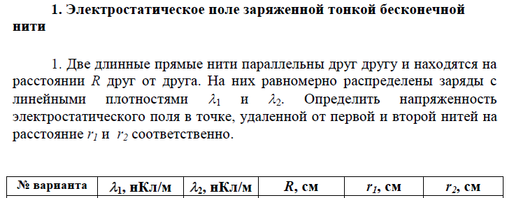



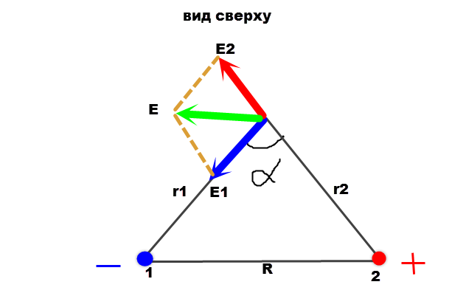

Решение. Искомая напряжённость по принципу суперпозиции равна

$$\vec{E}=\vec{E_{1}}+\vec{E_{2}}$$

Модуль этой напряжённости найдём по теореме косинусов

$$E=\sqrt{{E_{1}}^{2}+{E_{2}}^{2}+2E_{1}E_{2}\cos\left(180°-α\right)}$$

Также по теореме косинусов

$$R^{2}={r_{1}}^{2}+{r_{2}}^{2}-2r_{1}r_{2}\cos{α}$$

$$α=arccos\frac{{r_{1}}^{2}+{r_{2}}^{2}-R^{2}}{2r_{1}r_{2}}=arccos\frac{{0,15}^{2}+{0,15}^{2}-{0,25}^{2}}{2*0,15*0,15}=113°$$

угол между векторами $\vec{E_{1}} и \vec{E_{2}} 180°-113°=67°$

$$cos67°=0,389$$

Заметим, что $r_{1}=r_{2}=r=0,15м$

Напряжённость в искомой точке со стороны первой и второй нити

$$E_{1}=\frac{\left|λ_{1}\right|}{2πε_{0}r}; E_{2}=\frac{\left|λ_{2}\right|}{2πε_{0}r}$$

где $ε_{0}=8,85*{10}^{-12}\frac{Ф}{м}-электрическая постоянная$

$$E=\sqrt{{E_{1}}^{2}+{E_{2}}^{2}+2E_{1}E_{2}*0,389}=\frac{\sqrt{{\left|λ_{1}\right|}^{2}+{\left|λ_{2}\right|}^{2}+2\left|λ_{1}\right|\left|λ_{2}\right|*0,389}}{2πε_{0}r}=$$

$$=\frac{\sqrt{{\left|{10}^{-9}\right|}^{2}+{\left|2*{10}^{-9}\right|}^{2}+2\left|{10}^{-9}\right|\left|2*{10}^{-9}\right|*0,389}}{2*3,14*8,85*{10}^{-12}*0,15}=223\frac{В}{м}=0,22\frac{кВ}{м}$$

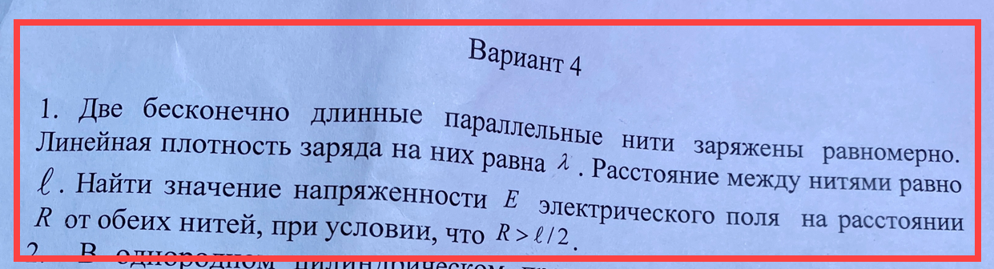

Решение. Допустим, нити заряжены положительно.

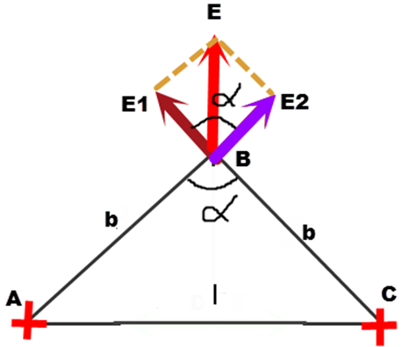

Напряжённость в точке В по принципу суперпозиции равна геометрической сумме напряжённостей от каждого заряда.

$$\vec{E}=\vec{E_{1}}+\vec{E_{2}}$$

$$E_{1}=\frac{λ}{2πε_{0}b}; E_{2}=\frac{λ}{2πε_{0}b}$$

где $ε_{0}=8,85*{10}^{-12}\frac{Ф}{м}-электрическая постоянная$

Модуль этой напряжённости найдём по теореме косинусов

$$E=\sqrt{{E_{1}}^{2}+{E_{2}}^{2}+2E_{1}E_{2}\cos{α}}$$

Также по теореме косинусов

$$l^{2}=b^{2}+b^{2}-2bb\cos{α=}{2b}^{2}\left(1-\cos{α}\right)$$

$$\cos{α}=1-\frac{l^{2}}{{2b}^{2}}$$

$$E=\sqrt{{E_{1}}^{2}+{E_{2}}^{2}+2E_{1}E_{2}\cos{α}}=$$

$$=\sqrt{{\left(\frac{λ}{2πε_{0}b}\right)}^{2}+{\left(\frac{λ}{2πε_{0}b}\right)}^{2}+2*\frac{λ}{2πε_{0}b}*\frac{λ}{2πε_{0}b}*\left(1-\frac{l^{2}}{{2b}^{2}}\right)}=$$

$$=\frac{λ}{2πε_{0}b}\sqrt{2+2\left(1-\frac{l^{2}}{{2b}^{2}}\right)}=\frac{λ}{2πε_{0}b}\sqrt{4-\frac{l^{2}}{b^{2}}}$$

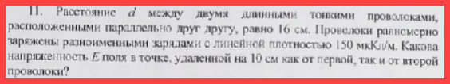

Решение.

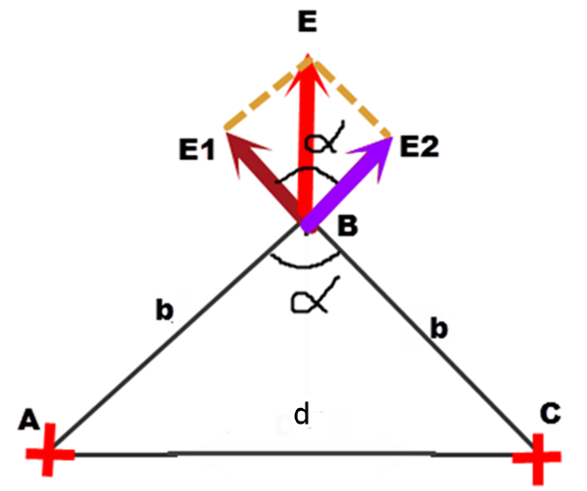

Напряжённость в точке В по принципу суперпозиции равна геометрической сумме напряжённостей от каждой проволоки

$$\vec{E}=\vec{E_{1}}+\vec{E_{2}}$$

$$E_{1}=\frac{λ}{2πε_{0}b}; E_{2}=\frac{λ}{2πε_{0}b}$$

где $ε_{0}=8,85*{10}^{-12}\frac{Ф}{м}-электрическая постоянная$

Модуль этой напряжённости найдём по теореме косинусов

$$E=\sqrt{{E_{1}}^{2}+{E_{2}}^{2}+2E_{1}E_{2}\cos{α}}$$

Также по теореме косинусов

$$d^{2}=b^{2}+b^{2}-2bb\cos{α=}{2b}^{2}\left(1-\cos{α}\right)$$

$$\cos{α}=1-\frac{d^{2}}{{2b}^{2}}$$

$$E=\sqrt{{E_{1}}^{2}+{E_{2}}^{2}+2E_{1}E_{2}\cos{α}}=$$

$$=\sqrt{{\left(\frac{λ}{2πε_{0}b}\right)}^{2}+{\left(\frac{λ}{2πε_{0}b}\right)}^{2}+2*\frac{λ}{2πε_{0}b}*\frac{λ}{2πε_{0}b}*\left(1-\frac{d^{2}}{{2b}^{2}}\right)}=$$

$$=\frac{λ}{2πε_{0}b}\sqrt{2+2\left(1-\frac{l^{2}}{{2b}^{2}}\right)}=\frac{λ}{2πε_{0}b}\sqrt{4-{\left(\frac{d}{b}\right)}^{2}}=$$

$$=\frac{150*{10}^{-6}}{2π*8,85*{10}^{-12}*0,1}\sqrt{4-{\left(\frac{16}{10}\right)}^{2}}=32,37*{10}^{6}\frac{В}{м}=32,4\frac{МВ}{м}$$